**Принцип теории конгруэнтной коммуникации Х. Джайнотта:**

* поддерживать в ребенке его достоинство и позитивный образ «Я»;
* говорить о ситуации, поступке и его последствиях, а не о личности и характере воспитанника;
* сравнивать ребенка с самим собой, а не с другими детьми, результаты его «вчерашнего» с результатами его «сегодняшнего»;
* не применять негативных оценок, «ярлыков», не программировать отрицательно.

**Чтобы поддержать здоровую психологическую обстановку в группе используйте следующие методы и приемы:**

* проводить подвижные игры на свежем воздухе, экскурсии, театральные постановки, создать хор;
* проводить этические беседы на тему дружбы, сострадания, взаимовыручки;
* поддерживать связь с педагогом-психологом и проводить психогимнастику.
* беседовать с родителями;
* пресекать буллинг во время свободной деятельности ребенка.

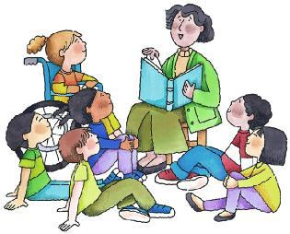

Муниципальное бюджетное общеобразовательное учреждение детский сад №78 «Ивушка»

**Профилактика психологического насилия в отношении воспитанников**

г.Сургут, 2022

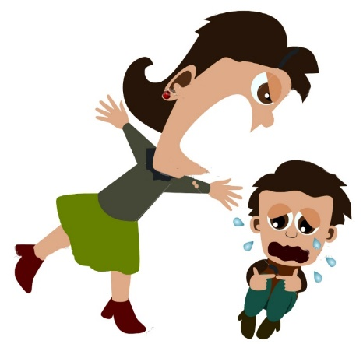

**Буллинг** – (от английского bully - хулиган, драчун, задира, грубиян, насильник) – это особый вид насилия, когда один человек (или группа) физически нападает, или угрожает другому, более слабому физически и морально человеку (или группе лиц).

**Причины агрессивного поведения к одному из членов коллектива находятся в двух плоскостях:**

***Семья и окружение.*** Пример поведения дети берут от своих родителей, сверстников и общества, где главенствует культ грубой силы. Бесконечные бандитские сериалы по телевидению, дворовая этика,неуважительное отношение к слабым и больным со стороны взрослых учат детей определенным способам поведения. Важную роль в формировании личности играют и компьютерные игры, в которых ребенок может безнаказанно убивать и бить.

***Бразовательное учреждение.*** Педагоги иногда намеренно сами дают начало буллингу, потому что не умеют справляться с проявлениями агрессии в детских коллективах. Некоторые педагоги опускаются до того, что придумывают детям клички и оскорбляют их в присутствии других детей. Другие транслируют свое неуважительное отношения при помощи тона и выражения лица. Широкое распространение буллинга объясняется попустительством со стороны педагогов или их низкой квалификацией.

**Причины буллинга, которые провоцирует ПЕДАГОГ:**

* Унижения ребенка, который не выполняет общие требования или уязвим в других отношениях.
* Негативные или саркастические высказывания по поводу внешности или происхождения ребенка.
* Устрашающие и угрожающие жесты или выражения.
* Привилегированное отношение к заискивающим воспитанникам.
* Оскорбления детей унизительными, а иногда даже нецензурными словами.
* воспитатель некорректно и неровно относится к детям в группе.
* воспитатель поощряет ябед.
* воспитатель не знает о проблеме буллинга или не разбирает детские ссоры и «невинные» конфликты.
* воспитатель не знает о семейных проблемах воспитанника.

**Профилактика буллинга**

**Основные качества, которые необходимы воспитателю:**

* Тактичность;
* Выдержка;
* Отзывчивость;
* Наблюдательность;
* Искренность.